Дидактические игры по формированию интереса и ценностно-деятельностного отношения ребёнка старшего дошкольного возраста к декоративно-прикладному искусству Урала на основе ознакомления с Урало-Сибирской росписью.

Описание материала: Дидактические игры по ознакомлению дошкольников с Урало-сибирской росписью. (практический материал к учебно-методическому пособию). Предназначены для развития детей среднего дошкольного возраста. Данный материал будет полезен воспитателям, учителям, родителям дошкольников. В следующих моих разработках будут предложены другие дидактические игры и рабочая тетрадь по этой теме.
Предлагаю вашему вниманию серию дидактических игр по формированию у детей целостного представления об урало-сибирской росписи. На данном материале хочу показать педагогам, как легко преобразовать знакомые игры, наполнив их новым, необходимым содержанием.
В далекой Сибири суровой
На древних Уральских горах
Расселись фазаны и совы
На прялках, горшках, сундуках.
По древним уральским поверьям
Все это не просто красиво:
Считают, что птицы и звери
Имеют защитную силу.
Распишут упряжку букетом
-И в путь отправляются кони.
Приятно смотреть, и при этом
Злых духов рисунок отгонит.
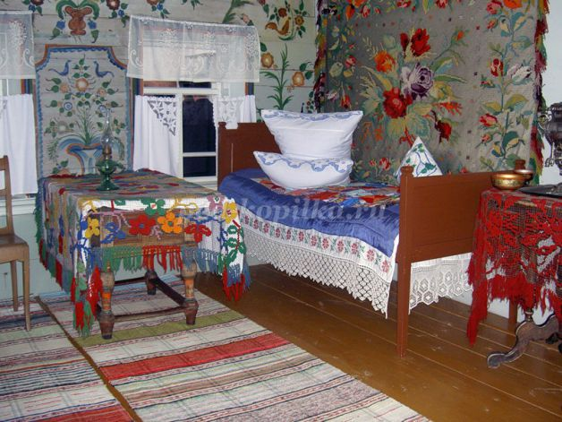
Дидактическая игра «Парочки».
Цель: закреплять у детей представления об Урало-сибирской росписи, элементах, ее составляющих. Развивать память, внимание. Воспитывать интерес к народному творчеству.
Задача для игроков: собрать как можно больше парочек.
Подготовка к игре: продублировать все 4 листа, разрезать на отдельные картинки.
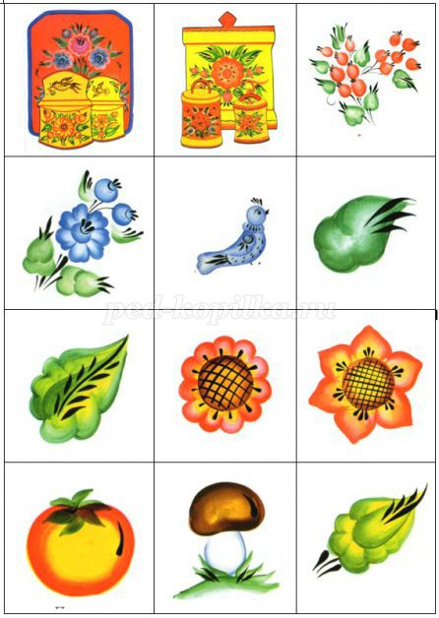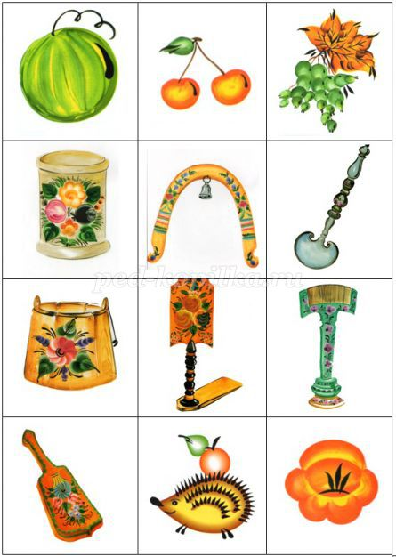
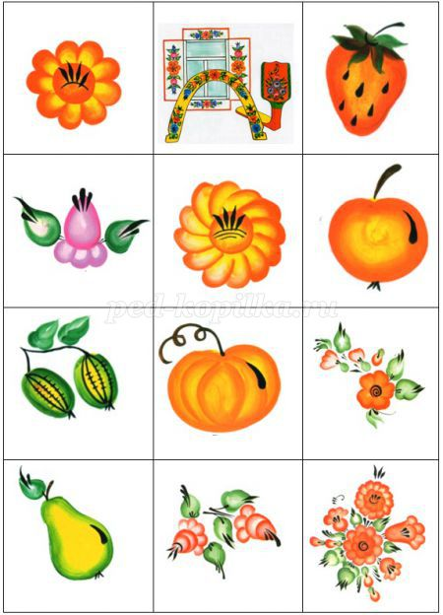
Ход игры: в игре могут участвовать от 2 до 4 человек. Картинки нужно разложить по 4–6 штук в ряд рисунками вниз. Первый игрок открывает две любых картинки. Если на них изображен один и тот же рисунок, играющий берет их себе и открывает другую пару картинок. Если картинки не сошлись – игрок кладет их на место изображением вниз. Ход переходит к следующему участнику. Карточки лучше открывать не парами, а по одной. Когда непарные картинки возвращаются на место, все играющие стараются запомнить, где какая картинка лежит.
Подведение итогов: игра заканчивается, когда разобраны все картинки. Выигрывает тот, кто соберет больше парочек.
Игру можно усложнить, раскладывая картинки не рядами, а в беспорядке.
Приметы, символика уральской росписи:
• Живописный куст, украшенный цветами и плодами - надежда на богатый урожай и достаток в доме.
• Двери голбца, которая вела в подполье, украшали изображением солнца, древа жизни. Считалось, что в подполье живет домовой, охранитель дома и с ним надо жить в согласии.
• В центре столешницы на красном фоне изображался зеленый круг с желтой окантовкой - символ жизни.
• Если прялка расписывалась для девушки, изображалась одна птичка, для женщины - 2 птички.
• Для нижнего яруса комнаты приписывалась связь с матушкой-землей, нижней сферой мироздания; для верхнего — с небом, солнцем, верховными культами; средний ярус — мир человека — ориентирован на связь с реальными мифологизированными обитателями земли.
• Деление куста или дерева на ярусы - деление на поколения: прародителей, родителей, детей.
• Цветущее дерево и конь - благополучие в семье.
• Символы светила, круговые рисунки имели значение оберега, связывались с солнцем, светилом, дарующим жизнь всему земному, от которого зависела судьба крестьянина.
• Птица - посредница между землей и небом, между облаками, дарующими дождь, и земной поверхностью. Птица - символа жизни. Древнейшие мифы раскрывают значение птицы как символа солнца.
• Коловрат – символизирует круговорот Вселенной, это охранный (обережный) символ и символ счастья, талисман, притягивающий удачу.
Свастику изображали на стенах домов, для того чтобы в них царило счастье, помещали на конек и вырезали на наличниках.
Дидактическая игра «Собери узор»
Цели игры: развивать эстетическое восприятие предметов народных промыслов, учить видеть их красоту. Развивать внимание, умение чувствовать симметрию в композиции.
Подготовка к игре: для игры необходимо 2 экземпляра каждой картинки, один из которых является образцом, а второй необходимо разрезать на части (от 2 и более в зависимости от возраста и возможностей детей; можно разрезать как пазлы).
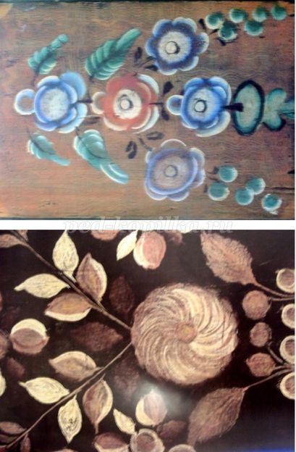

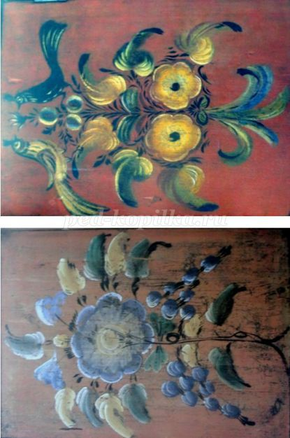

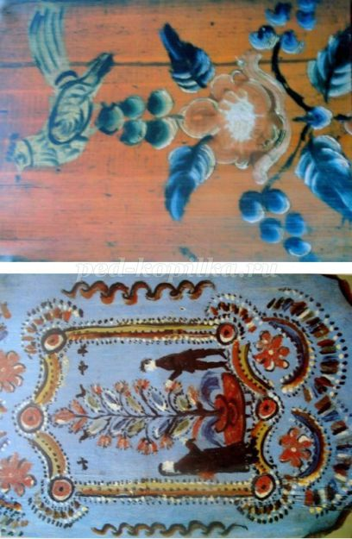

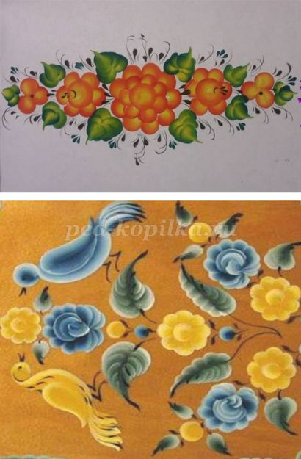
Ход игры:
Вариант 1. Ребенок выбирает образец – картинку, которую будет составлять, называет, что это. Затем берет набор из частей и по образцу составляет целую картинку.
Вариант 2. В игре участвуют 2 и более человек. Каждый выбирает себе образец, к нему подбирается соответствующий набор разрезанных картинок. Выигрывает тот, кто быстрее соберет свою картинку из частей.

